Karel IV.

Vládl v letech ………………………………….

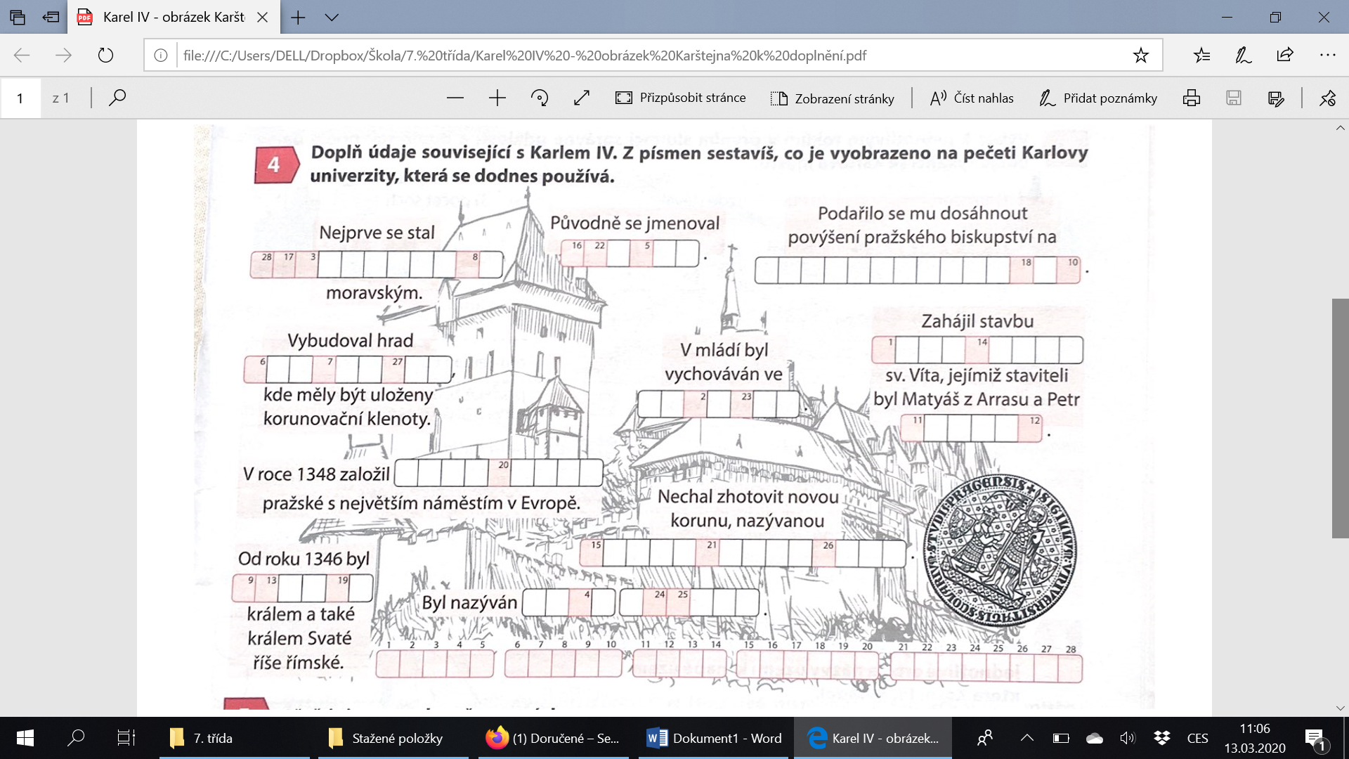

Které další stavby z doby vlády Karla IV. můžeme při návštěvě Prahy vidět?

Kterou významnou instituci založil Karel IV v r. 1348?

Pro inspiraci:

Stavba Karlova mostu: https://www.youtube.com/watch?v=nJgD6gyi0Wk

Stavba Nového města pražského: https://www.youtube.com/watch?v=b0I-tyqipg8